Приложение 1

Фото 1. Иван Федорович Самойлов
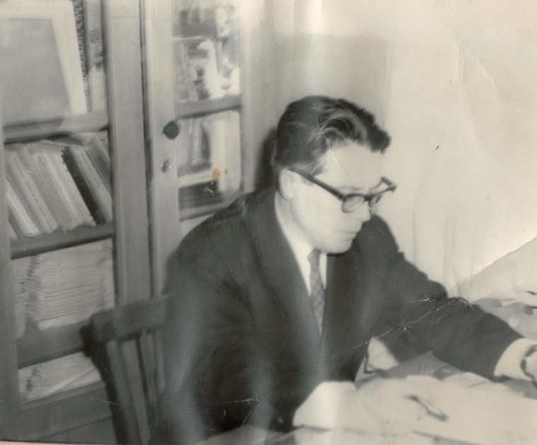
Фото 2. Глинская Анна Михайловна
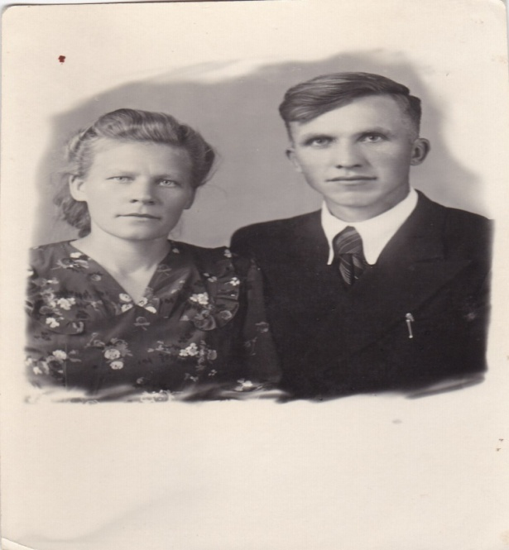

Фото 3Радько Дарья Филипповна
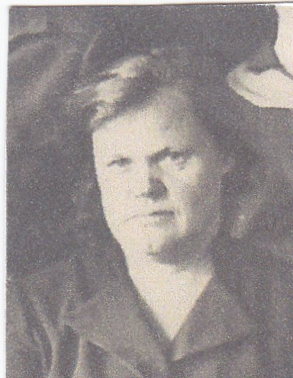

Фото 4 Каракоцкая Екатерина Антоновна
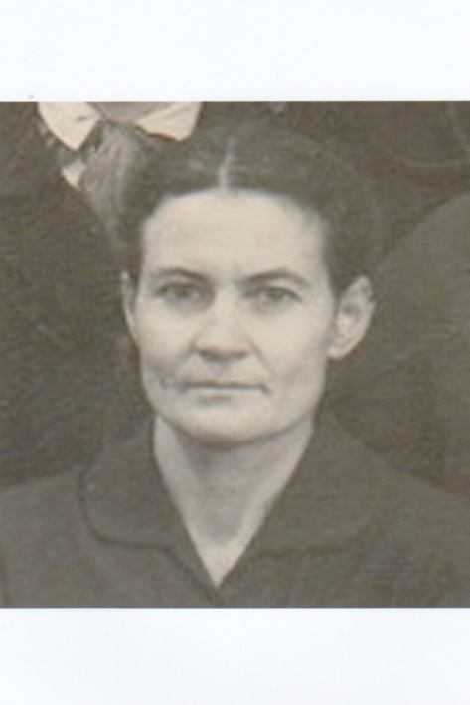

Фото 5 Андреев Борис Николаевич

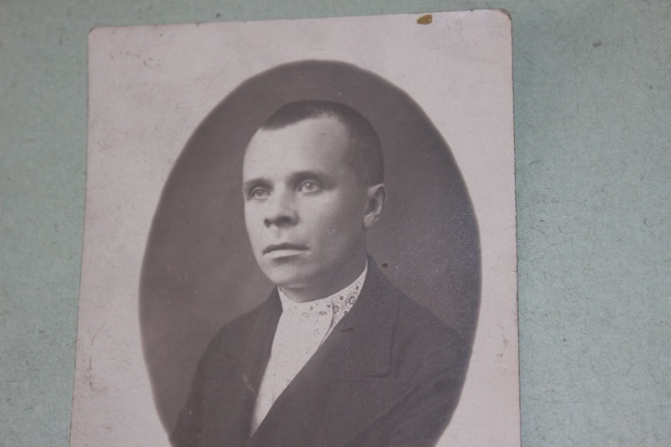
Фото 6 «За освобождение Праги»
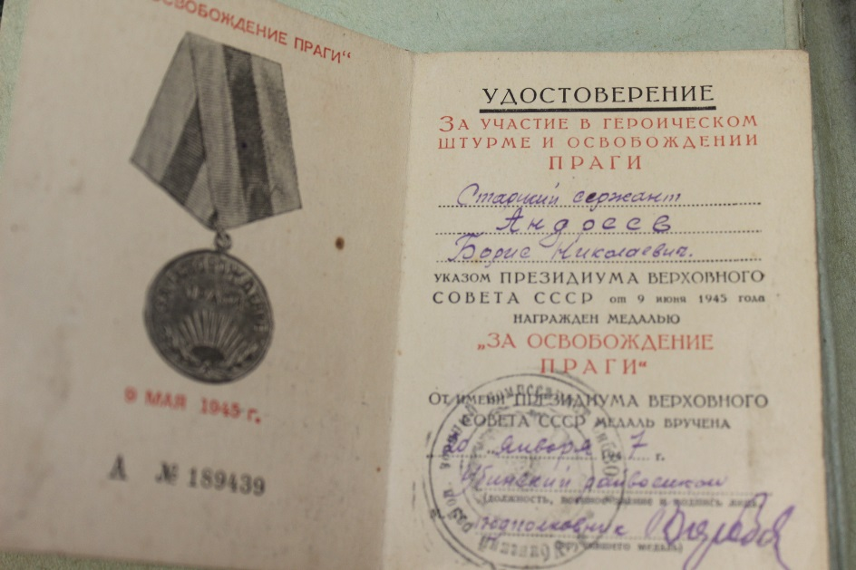

Воспоминания и рассказы учеников
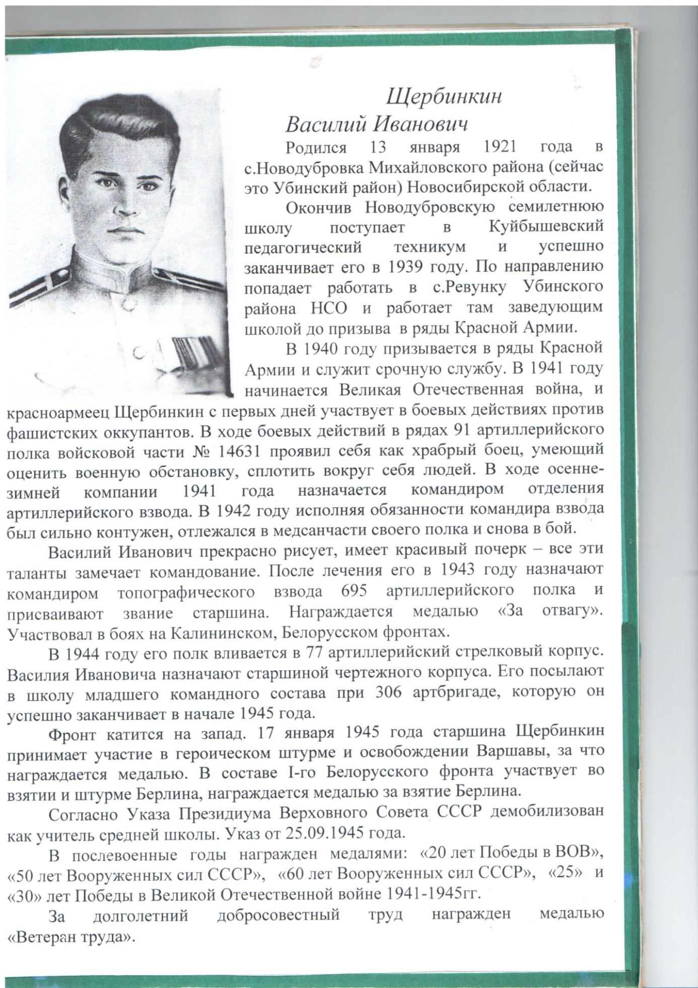

Сочинение об учителях»

Н.Г.Ангулова На конкурс «Советской Сибири»
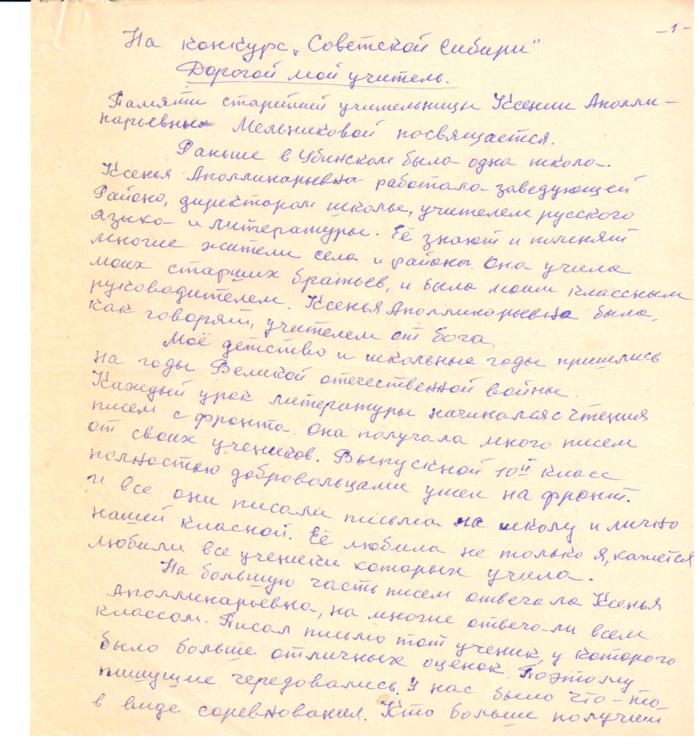
Учителя, вернувшиеся в школы после войны
1. Басалаев Михаил Павлович- с. Александроневка
2. Глинский Илья Иванович – с. Александроневка
3. Шкляр Николай Борисович – с. Александроневка
4. Ломановский Михаил Андреевич – с. Александроневка
5. Черников Митрофан Михайлович – с. Кундран
6. Цеван Петр Михайлович – с.Кундран
7. Дроздов Матвей Кузьмич – с. Кундран
8. Путятов Александр Дмитриевич – с. Кундран
9. Иванов Иван Петрович – с. Убинское
10. Сидоров Михаил Васильевич – с. Убинское
11. Толкачев Иван Григорьевич – с. Орловка – 2
12. Бакшун Василий Иванович – с. 2-Николаевка
13. Ена Алексей Николаевич – с. Убинское
14. Косинич Николай Антонович – с. Раисино
15. Сушков Николай Александрович – с. Раисино
16. Мазалов Александр Иванович – с. Убинское
17. Самойлов Иван Федорович – с. Убинское
18. Кашкин Николай Тимофеевич – с. Голубовка
19. Малахов Николай Семенович – с. Ближняя Орловка
20. Щербинкин Василий Иванович – с. Борисоглебка
21. Хаткевич Петр Константинович – с. Борисоглебка
22. Пономарев Афанасий Иванович – с.Крещенка
23. Команенко Петр Яковлевич – с. Крещенка
24. Федин Георгий Андреевич – с. Крещенка
25. Минеев Иван Петрович – с. Ермолаевка
26. Смагин Илья Иванович – д. Новый Карапуз
27. Ельский Павел Семенович – с. Круглоозерное
28. Аксюченко Иван Архипович – с. Кожурла
29. Маркович Павел Александрович – с. Кожурла
30. Белозерцев Федор Филиппович – с. Кожурла
31. Фокин Алексей Яковлевич – с. Черный мыс
32. Веденяпин Николай Сергеевич – с. Новодубровка
33. Шуталев Николай Прокопьевич – с. Орловка
34. Филимонов Василий Мефодьевич – с. Круглоозерное
35. Мануйлов Александр Николаевич – с. Орловка-2
36. Ткачев Михаил Федорович – с. Круглоозерное
37. Пистунов Иван Павлович – с. Владимировка
38. Чревтайкин Александр Иванович – с. Ермолаевка
39. Егоров Василий Антонович – с. Ермолаевка

Приказ по Круглоозёрной средней школе
